Mål: At konfirmanderne oplever, at det er vigtigt at følge sin samvittighed og tage personligt ansvar
Nøglespørgsmål | Aktivitet | Organisering | Materialer
Hvem er Martin Luther (kap.4)? | Brainstorm: Hvad ved vi på nuværende tidspunkt om Luther? Biografiske oplysninger, personlighed, osv. | Fælles på holdet. Præsten skriver på flipover med foruddefinerede felter. | Flipover, papir, pen
 | Fjerde del af fortællingen  Martin Luther forsvarer sig på rigsdagen i Worms  - Forhøret går i gang  - Forhørets anden dag – Luther står fast | Præsten fortæller, konfirmanderne lytter | Fjerde del af fortællingen om Luther
Hvem bestemmer, hvad sandheden er? | Konfirmanderne får besøg af en omrejsende handelsmand, der medbringer en globus og en pose tobak. Handelsmanden har en fortid som matros på Christopher Columbus` Santa Clara, skibet der sejlede til Amerika. Handelsmanden beretter om, at jorden er rund, og verden er mangfoldig. Han fortæller også om nogle små jordfrugter (kartofler), som han har spist sammen med indianerne  Nu kommer der alverdens varer, og ude i verden lever mennesker med helt andre vaner og forestillinger. Der fortælles om opdagelser i 1500-tallet, og hvad det betyder for mennesker. | Den handelsrejsende (en medhjælper) fortæller, konfirmanderne lytter. | Globus  Tobak  Krydderier  Silke
 | De kan vises et filmklip, som illustrerer den nye verden, der åbner sig; nye kolonialvarer kommer ind; nye kulturer og religioner bliver kendt … | Konfirmanderne lytter og ser | Filmklip om ”Den vidunderlige kartoffel.”
Hvem bestemmer i din persons liv/dit eget liv? | Debat i dobbeltcirkel om følgende påstande:  - Jorden er flad!  - Gud kan bedre lide dig, hvis du faster og beder!  - Du er, hvad du spiser!  - Du er, hvad du præsterer!  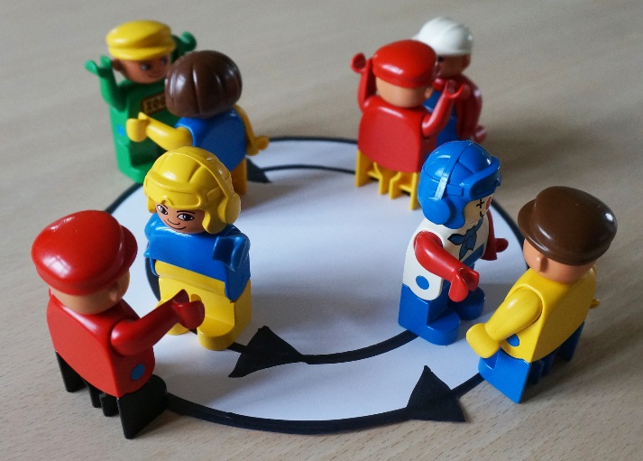 | Konfirmanderne deles i to grupper. Halvdelen former en indercirkel, som danner front mod den anden halvdel, der danner ydercirklen. Præsten igangsætter processen med den første påstand.  Konfirmanderne fra ydercirklen argumenterer for påstanden, mens konfirmanderne fra indercirklen argumenterer imod. Efter ca. 1-2 minutter rykker ydercirklen en tak til højre, hvor efter næste påstand sættes til debat. | De fire påstande på PowerPoint
Hændelse: Der bankes pludselig på døren og præsten får overdraget en bandbulle. |  |  | Evt. medhjælper  Bandbulle
Skal man bøje sig for en bandbulle? | Præsten modtager bandbullen og læser den højt.  Det fremgår, at Pave Leo X har udstedt en bandbulle til Luther.  Præsten forklarer, hvad en bandbulle er – og hvad det betyder for Luther.  Konfirmanderne skal tage stilling til bandbullen – vil de respektere paven, eller er de på Luthers side? | Præsten leder samtalen og opfordrer konfirmanderne til at tage stilling til bandbullen.
 | De ender (forhåbentlig) med at gå udenfor og brænde bullen af under kampråb og med bannere. | Konfirmanderne deles to hold. Kampråb og bannere gøres klar. | Tændstikker, evt. et klargjort bål  Bannere: Karton og tusch
Hændelse > Luther kidnappes mens konfirmanderne er ude af lokalet. |  |  | ”Kidnapper”
Hvor er Martin Luther? | Præsten fortæller, at rygtet siger, at Luther på vejen fra Worms er blevet bortført af ukendte gerningsmænd. Hvad er der sket? Mulighederne drøftes.  Kejserens folk har dræbt Luther?  Pavens folk fører Luther til kætterbålet i Rom?  Luther er allerede død? | Drøftelse på holdet
 | Salmesang: Konfirmanderne lærer ’Behold os Herre ved dit ord’ | Organisten kommer evt. på besøg | Den Danske Salmebog 337

